Система работы классного руководителя по формированию здорового образа жизни учащихся
Я говорю вам «здравствуйте»!
- Здравствуйте!
Я говорю вам «здравствуйте», а это значит, что я вам всем желаю здоровья. Задумывались ли вы когда-нибудь о том, почему в приветствии людей заложено пожелание друг другу здоровья? Наверно, потому, что здоровье для человека – самая главная ценность. - Вы любите жизнь?
- Что за вопрос! Жизнь – это богатство, данное изначально, и очень хочется, чтобы она была прекрасной и счастливой. Понятия «человек», «жизнь», «здоровье» взаимосвязаны и взаимозависимы. Здоровье – это не просто отсутствие болезней или физических дефектов, это состояние полного физического, психического и социального благополучия.
В старину говорили: “Здоровье приходит золотниками, а уходит пудами”. Да, потерять здоровье можно сразу, а вот стать сразу здоровым нельзя.
- Здравствуйте! Мы вам говорим «здравствуйте», а это значит, что мы вам желаем здоровья.

Обоснование выбранной темы
«Вклад классного руководителя в сохранение и укрепление здоровья школьников, воспитание у них потребности в здоровом образе жизни»

Система работы классного руководителя МБОУ «Основная общеобразовательная школа №8» Ганзюк А.И. по формированию здорового образа жизни учащихся

Одного мудреца спросили:
«Что является для человека наиболее ценным
и важным в жизни: богатство или слава?».
Подумав, мудрец ответил: «Ни
богатство, ни слава не делают человека
счастливым. Здоровый нищий счастливее
больного короля».
Притча

Последние десятилетия состояние здоровья российских детей вызывает серьезную тревогу не только родителей, но и государственных деятелей, и специалистов различного профиля. Исследователи отмечают, что объективным показателем неблагополучия является ухудшение здоровья сегодняшних школьников по сравнению с их сверстниками двадцать или тридцать лет назад. При этом увеличение частоты всех классов болезней происходит в возрастные периоды, совпадающие с получением ребенком общего среднего образования. Негативные тенденции роста заболеваемости детей в процессе обучения повышают актуальность проблем охраны здоровья учащихся.
«Укрепить здоровье человека в детстве, – говорил Сухомлинский, – не допустить, чтобы ребёнок вступал в юность хилым и вялым, – это значит дать ему всю полноту жизненных радостей. Без радости невозможна гармония здорового тела и здорового духа».
Здоровье ребенка – это оптимальный уровень достигнутого развития: физического, психологического, интеллектуального, - его соответствие хронологическому возрасту, причем, как замедление, так и ускорение развития требуют повышенного внимания не только врачей, родителей, но и педагогов.
Целью моей работы является воспитание физически здоровой, психически и нравственно устойчивой, духовно богатой, социально активной, политически зрелой и ответственной личности, способной к дальнейшему самосовершенствованию.
Основными задачами в достижении данной цели являются:
- формирование осознанной потребности в здоровом образе жизни обучающихся;
- активизация социального опыта по формированию ответственного отношения к здоровью как ценности;
- формирование у учащихся ориентиров на общечеловеческие ценности, любовь к своей родине, ее народу, готовность активно участвовать в процессах государства;
- создание благоприятного воспитательного фона, способствующего осмыслению и усвоению нравственных норм, духовной культуры человечества;
- формирование коммуникативной культуры.

Я считаю, что необходимо еще со школьного возраста научить детей воспринимать свою жизнь и здоровье, как величайшую ценность, дарованную нам. Эта задача включает в себя формирование у ребенка основ физиологической, физической, психической и интеллектуальной культуры и осуществляется через внедрение здоровьесберегающих технологий в учебно-воспитательный процесс.

ФОРМУЛА ЗДОРОВЬЯ:
Здоровье физическое
Что это? | Как определить?
Отсутствие болезни | Определение наличия или отсутствия хронических заболеваний  (мониторинг мед. карт).  Ежегодные профилактические медицинские осмотры.  Активность ребенка соответствует индивидуальной норме.
«Нормальный иммунитет»

Соответствие возрастной физиологической норме
Уровень адаптации соответствует физической нагрузке в школе

Душевное здоровье
Что это? | Как определить?
Уверенность в себе.  Умение сопереживать.  Умение соблюдать дисциплину.  Открытость общению, готовность получать знания.  Нормальный уровень способностей (учебных).  Умение общаться.  Умение сказать «нет».  Процессы возбуждение = торможение  (инд. норма) | Наблюдение  Нормальная учеба  Поведение и реакции адекватны ситуации
Табу и нравственность

Здоровье социальное
Что это? | Как определить?
Умение строить продуктивные отношения в социуме (семья – школа – друзья и т.д.) | По поведенческим признакам:  - умение избежать конфликта и отстаивать собственные ценности;  - открытость;  - инициативность;  - самостоятельность;  - трудолюбие;  - самоопределение.
Умение строить перед собой задачи и пути достижения целей.
принятие жизненно важных ценностей общества.
Умение противостоять негативному давлению со стороны. | Укладывается в социальную норму (удовлетворение дефицитарных потребностей, способен к самообслуживанию).
Удовлетворение базовых потребностей:  - защищенность в семье;  -материальное благополучие. | Ребенок (подросток) посещает школу.

Реализация цели и задач обеспечивается обучающей, воспитательной, учебной деятельностью и личными желаниями каждого ученика.
Определены задачи, поставлены цели. Остается определить для себя при помощи чего можно реализовать данные задачи в практической деятельности.
В этой работе выделяю следующие направления.
- Изучение состояния здоровья учащихся в классе. С этой целью я изучила личные дела учащихся и на первом родительском собрании в 5 классе раздала родителям анкеты, в которых, наряду с общими вопросами, был блок вопросов, касающихся здоровья детей.
- Самой важной работой классного руководителя является вовлечение учащихся в различные мероприятия по охране здоровья. Это и спортивные состязания, и подготовка диспутов и классных часов, сбор материала и оформление газет, подготовка проектов и т.д.
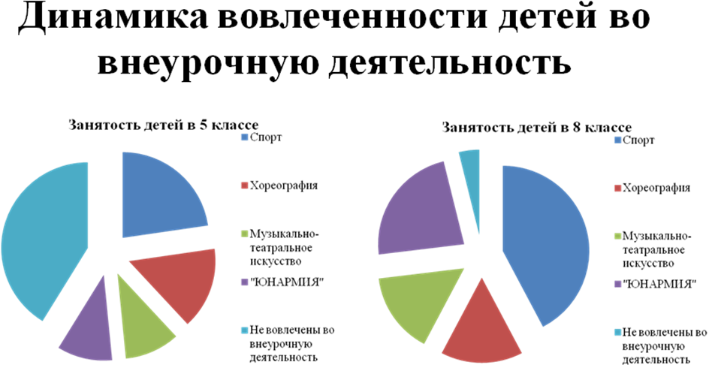
Воспитание ребёнка не ограничивается рамками образовательного учреждения. Важнейшую роль в развитие ребенка, укреплении его здоровья и формировании эмоционального самочувствия играет семья. В.А.Сухомлинский утверждал: «Без знания ребенка - его умственного развития, мышления, интересов, увлечений, способностей, задатков, наклонностей - нет воспитания». Как никто лучше о ребенке смогут рассказать его родители. Взаимодействие и сотрудничество педагогического, ученического и родительского сообществ - важное направление функционирования воспитательной деятельности.
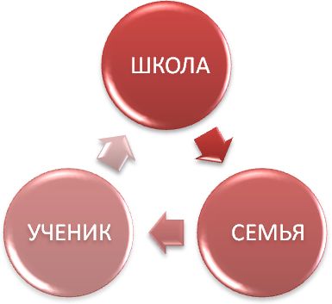

В работе с родителями особое внимание я уделяю взаимоотношениям ребенка в семье. Посредством встреч и бесед с членами семьи, изучением условий проживания формируется более отчетливое мнение об обучающемся.

Повышение уровня психолого-педагогических знаний родителей реализуется через индивидуальные и тематические консультации, внеклассные мероприятия, родительские тренинги и общешкольные конференции.
Мной была разработана примерная тематика родительского лектория (5-8 кл). Я работаю над задачей повышения уровня педагогической и психологической культуры родителей.
Тематика родительских собраний и других мероприятий для родителей по проблеме формирования здорового образа жизни:
1. "Здоровье ребенка в руках взрослых",
2. "Здоровая семья: нравственные аспекты",
3. "На контроле здоровье детей",
4. "Режим труда и учебы",
5. "Физическое воспитание детей в семье",
6. "Алкоголизм, семья, дети",
7. "Пагубное влияние курения табака на здоровье человека",
8. "Предупреждение нервных и сердечных заболеваний в годы юности",
9. "Вредные привычки у детей",
10. "Подготовка к экзаменам. Как противостоять стрессу",
11. "Вопросы, которые нас волнуют",
12. "Эти трудные подростки",
13. "Взрослые проблемы наших детей",
14. "Физическое развитие ребенка и пути его совершенствования",
15. "Курение и статистика",
16. "Синдром приобретенного иммунодефицита (СПИД) - реальность или миф",
17. "Наркотики в зеркале статистики",
18. "Социальный вред алкоголизма",
19. "Психология курения",
20. "Нецензурная брань - это тоже болезнь".
Использование здоровьесберегающих технологий в воспитательной работе,
совершенствование физического состояния учащихся через двигательную активность, полноценное питание и отдых помогает ребятам стать добрее и сильнее духом, поднимает их над своими слабостями, формирует гармонично развитую личность, что является первостепенной задачей любого педагога.
Здоровьесберегающая деятельность формирует мотивы, потребности и ценности здорового образа жизни; формирует нравственные чувства, нравственные качества и поступки, нравственное сознание; формирует духовную сущность человека; направлена на создание благоприятной здоровой социокультурной среды, в которой растёт и развивается ребёнок.
Важнейшим направлением в работе каждого педагога должно стать формирование мотивации на здоровье, осознание социальных норм здорового образа жизни, знание «факторов риска» для здоровья.
Однако при этом необходимо знать, какие результаты должны быть получены в ходе деятельности по реализации решений, направленных на обеспечение здоровьесбережения детей и подростков.

Ожидаемые конечные результаты
1. Повышение функциональных возможностей организма учащихся.
2. Рост уровня физического развития и физической подготовленности школьников.
3. Повышение приоритета здорового образа жизни.
4. Повышение мотивации к двигательной деятельности, здоровому образу жизни.
5. Повышение уровня самостоятельности и активности школьников в двигательной деятельности.
6. Повышение профессиональной компетенции и заинтересованности педагогов в сохранении и укреплении здоровья школьников.
7. Поддержка родителями деятельности школы по воспитанию здоровых детей.
В своей работе по сохранению здоровья школьников и подготовке их к здоровому образу жизни я нашла союзников не только среди детей, но и взрослых: педагогов, медицинских работников, а также родителей. Выполняя свою работу, я всегда помню слова великого русского педагога В.А.Сухомлинского: «Только союз семьи, врача, учителя сможет вырастить и воспитать здорового, сильного, умного человека!»

Будьте добрыми – если захотите,
Будьте мудрыми – если сможете,
Но здоровыми вы должны быть всегда.
Конфуций

